Fenouil à la parmigiana
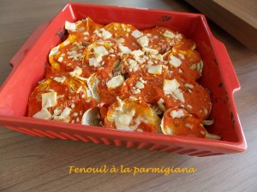 Pour 4 Croquants-Gourmands
- 4 gros fenouils (1,500 kg)
- 2 càs d'huile d'olive
- 300 g de chipolatas aux herbes
- Thym frais
- 60 g de parmesan en copeaux
Coulis de tomate :
- 2 oignons
- 2 gousses d'ail
- huile d'olive
- 2 boîtes de pulpe de tomate
- herbes de Provence
- sel & poivre du moulin
La plaque du four tapissée de papier cuisson- 1 plat à gratin
Préchauffage du four à 180°C
Retirer la peau des saucisses et émietter la chair.
La faire revenir dans une poêle "à sec", juste le temps de faire sortir la graisse.
Égoutter et réserver.
Le coulis de tomate :
À faire avec les ingrédients donnés suivant la recette de base.
Les fenouils :
Nettoyer et laver les fenouils.
Les couper en tranches dans le sens de la hauteur.
Les disposer côte à côte sur la plaque du four et les asperger d'huile d'olive.
Saler (sel aux herbes pour moi) et poivrer.
Enfourner pour 30 minutes.
Le plat :
Tapisser le plat à gratin d'une fine couche de sauce tomate.
Étaler la moitié des tranches de fenouil.
Napper de quelques cuillerées de sauce tomate, étaler la chair à saucisse et saupoudrer de feuilles de thym frais.
Répartir la moitié des copeaux de parmesan.
Couvrir avec le reste des tranches de fenouil.
Napper de sauce tomate et parsemer du reste des copeaux de parmesan.
Enfourner pour une vingtaine de minutes le temps de gratiner.
Servir chaud.

